ANALISIS PARA DESARROLLO INMOBILIARIO
INICIO (19-12-2025)

ANALISIS DEL MERCADO INMOBILIARIO
El Objetivo seria realizar la recopilación de información para su análisis, desde diferentes aspectos, finalidades
. Extraer datos de propiedades de publicaciones - Argenprop, zonaprop, Remax, Mercadolibre
... Pegar link y que extraiga diferentes datos, fotos, etc, ¿e imprima un PDF?
... periodicamente que revise/actualice el link y registre los cambios de precio
. Ingresar información de las visitas presenciales realizadas
. Reunir en base de datos
... fotos, precio, decripcion, superficies (cubierta, semicubierta, descubierta)
Piso nivel, tipo (casa, ph, dpto), inmobiliaria, contacto, zona, etc
.... para luego permitir analisis de las propiedades
. Permitir agregar parametros de analisis - "Flexibilidad en el analisis"
... Mostrar en graficos, mapas, ¿grafica flexible? Diferencia en colores, filtros
... prcio x m²
... precio sugerido estimado
Ejemplos de paginas y avisos:
Remax: https://www.remax.com.ar/listings/buy?page=0&pageSize=24&sort=%2BpriceUsd&in:operationId=1&in:eStageId=0,1,2,3,4&in:typeId=12&locations=in::::25022@Nunez:::&landingPath=&filterCount=1&viewMode=listViewMode

Buscainmuebles
https://www.buscainmueble.com/ph/venta/nunez

MercadoLibre
https://inmuebles.mercadolibre.com.ar/ph/capital-federal/nunez/ph-a-reciclar_OrderId_PRICE_NoIndex_True#unapplied_filter_id%3Dneighborhood%26unapplied_filter_name%3DBarrios%26unapplied_value_id%3DTUxBQlJFQzkyMTVa%26unapplied_value_name%3DRecoleta%26unapplied_autoselect%3Dfalse

Zonaprop
https://www.zonaprop.com.ar/ph-venta-nunez-orden-precio-ascendente-q-reciclar.html?utm_expid=10517954-19.8Uq8iRqdQoyMtgjJD5ZoOA.0&utm_referrer=http%3A%2F%2Fwww.zonaprop.com.ar%2Fq-ph-reciclar.html

SITUACION ACTUAL
Actualmente la recopilación de datos la realizo a través de un Excel. Ver imagen.
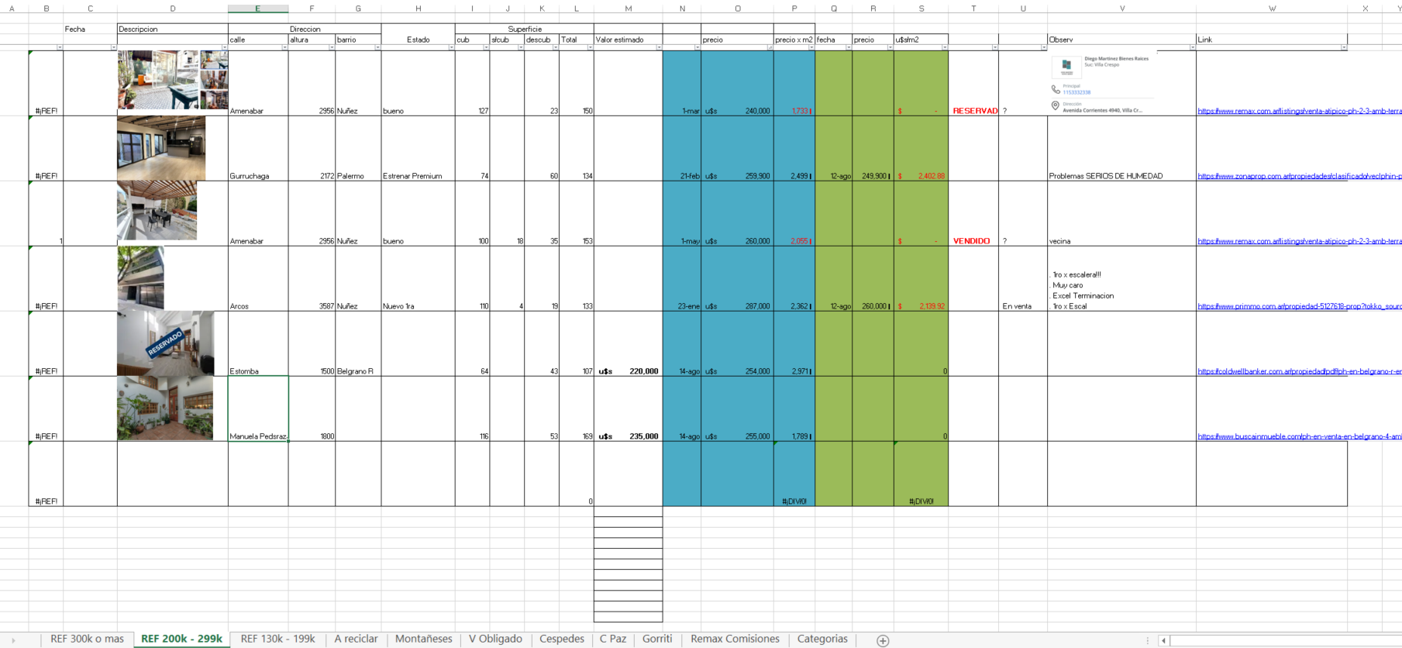
...............
ANALISIS DE DESARROLLO DE INVERSION
. Planilla de cotizacion
. Seguimiento
. Certificaciones
. Actualizacion de precios materiales y mano de obra
. Analisis de costos
... Actualizacion de Precios automatico
. Historial
. Analisis de costos
……………...........
ANALISIS DE INVERSION
Al final deberán reunirse ambos análisis, el del Mercado Inmobiliario + Desarrollo de Obra, para dar lugar al análisis de la Inversion Inmobiliaria.
- La totalidad del proceso, se va retroalimentando entre cada una de las etapas (tema que aun me queda para desarrollar).
- Actualemtente lo realizo tambien a través de una planilla Excel poco practica, al igual que las otras que mencione.

AVANCE 12-01-2026
Punteo de ideas
. parametros editables
. precio actualizar automaticamente, registrar fecha de actualizacion, historial de actualizaciones
. Posibilidad de ingresar Precio de cierre...
. Estado Vendido a cuanto + Fecha
. Fecha de publicacion
. Ver en mapa
... Necesidad de ver analisis en mapa
.. Identificar disponibles / vendidas / canceladas por colores
… mapa tipo Booking, pero con información y grafica diferentes
… Filtros
… Apertura de menú lateral con caracateristicas de la propiedad.
… Apertura de ventna con grafico cartesiano con línea (o líneas) de evolución, según parámetros.
. cada propiedad
... 6 colores + barras/puntos + notas
... Estimacion de costo de obra
... Estimacion precio de venta
... Estimacion rentabilidad optimista/promedio/pesismista

. link Costo de obra desglose
. Puntuacion
. Mapa de Reporte Inmobiliario, actulizacion
. Analisis linea evolucion.
. Desglose
. Extraccion desde listado
. Mapa
... Posibilidad de edicion
... Identificar elementos urbanos significativos
... Zonas, colores, puntos
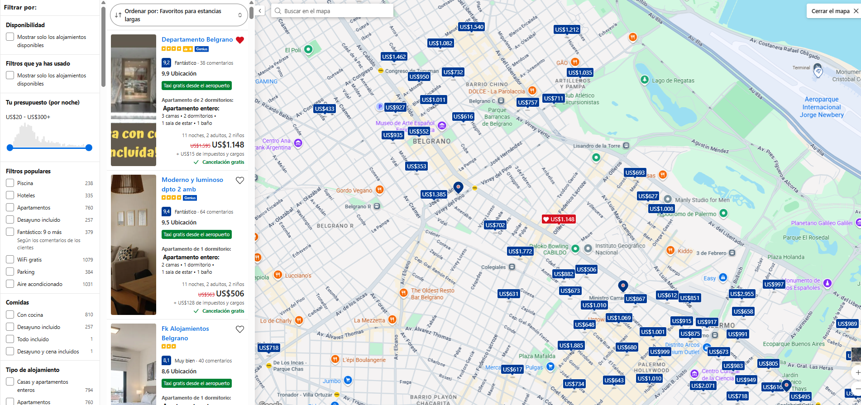
... Superponer con otros mapas
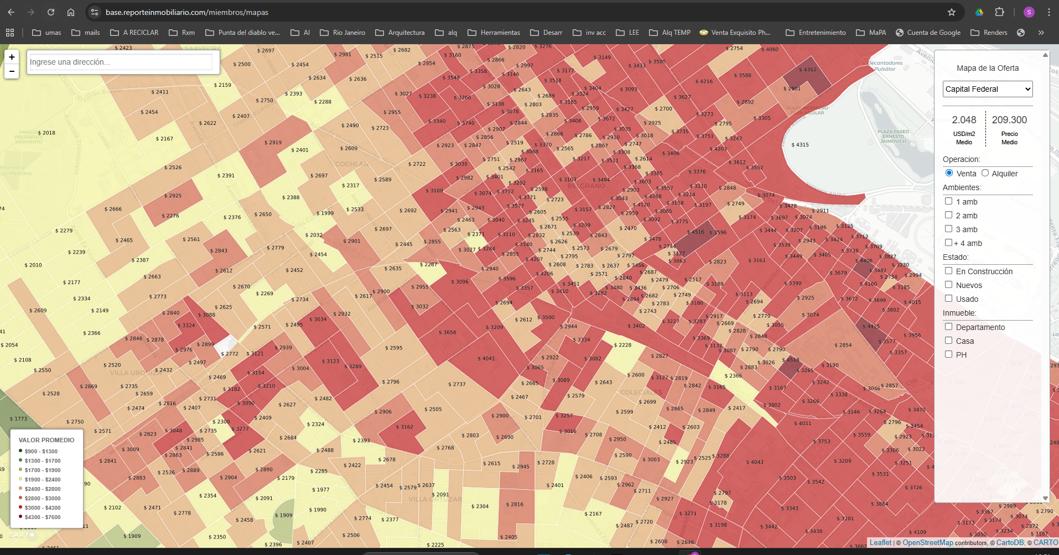
- Tambien a revisar podría tener ... Animaciones a traves del tiempo, para ver evolución del mercado, según filtros, zonas precios características etc

